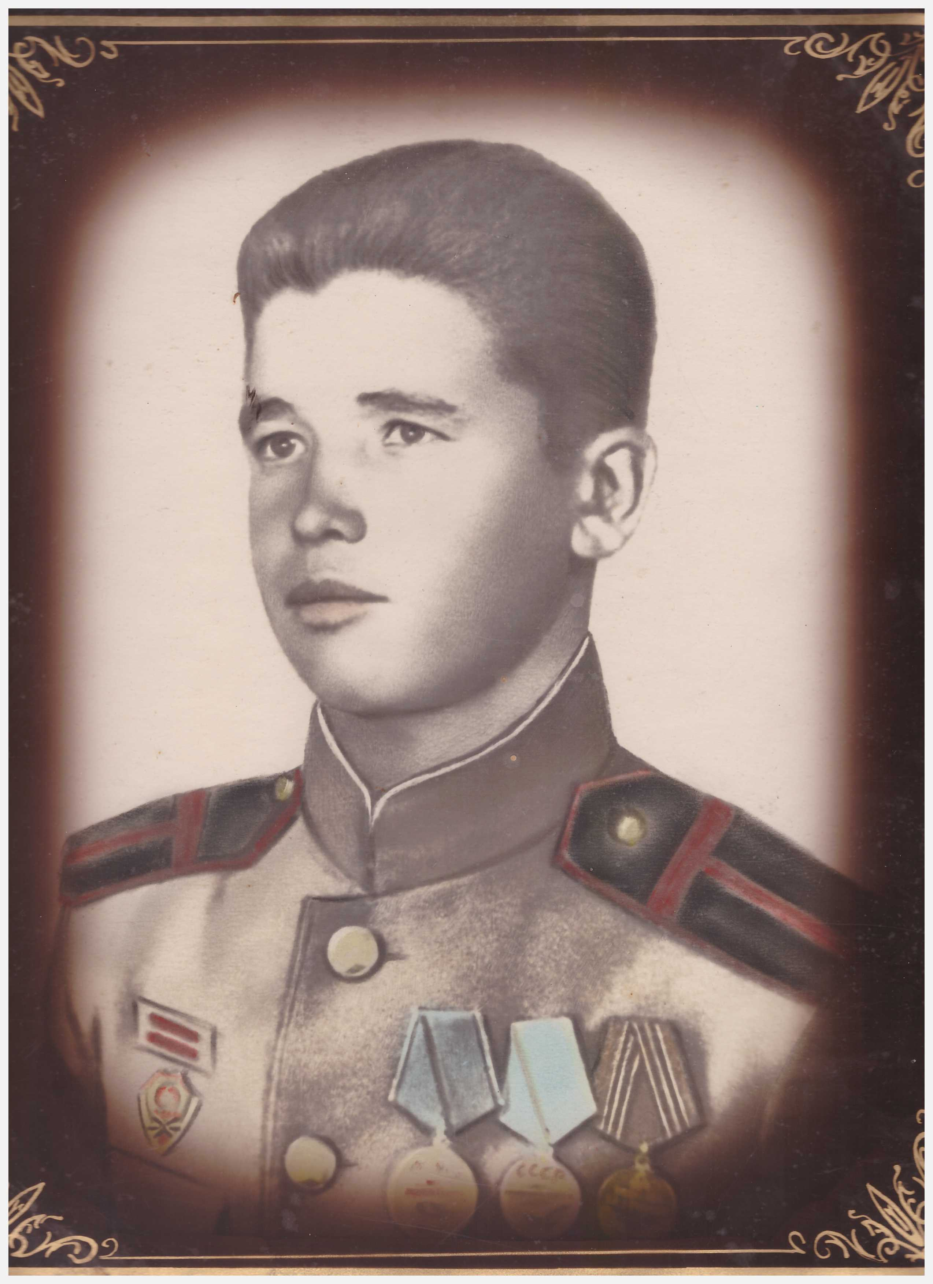
Галимҗанов
Әсгать
Галимҗан улы
1923 -2004
Татарстанның атказанган укытучысы. Укытучы булып 1940 нчы елда эшли башлаган. 1941 елның 28 июленнән үз теләге белән Совет Армиясе сафларына китә.
Старшина Галиҗанов Мәскәү, Смоленск, Брянск өлкәләрендә, Украинада, Молдавиядә булган сугышларда катнаша. Румыния, Болгария, Югославия, Венгрияне дә азат итүдә катнаша.
Сугышчан батырлыклары өчен “За отвагу”, “За боевые заслуги”, “За освобождение Белграда”, “За победу над Германией” һәм башка бик күп медальләр белән бүләкләнгән.

